«УТВЕРЖДАЮ»

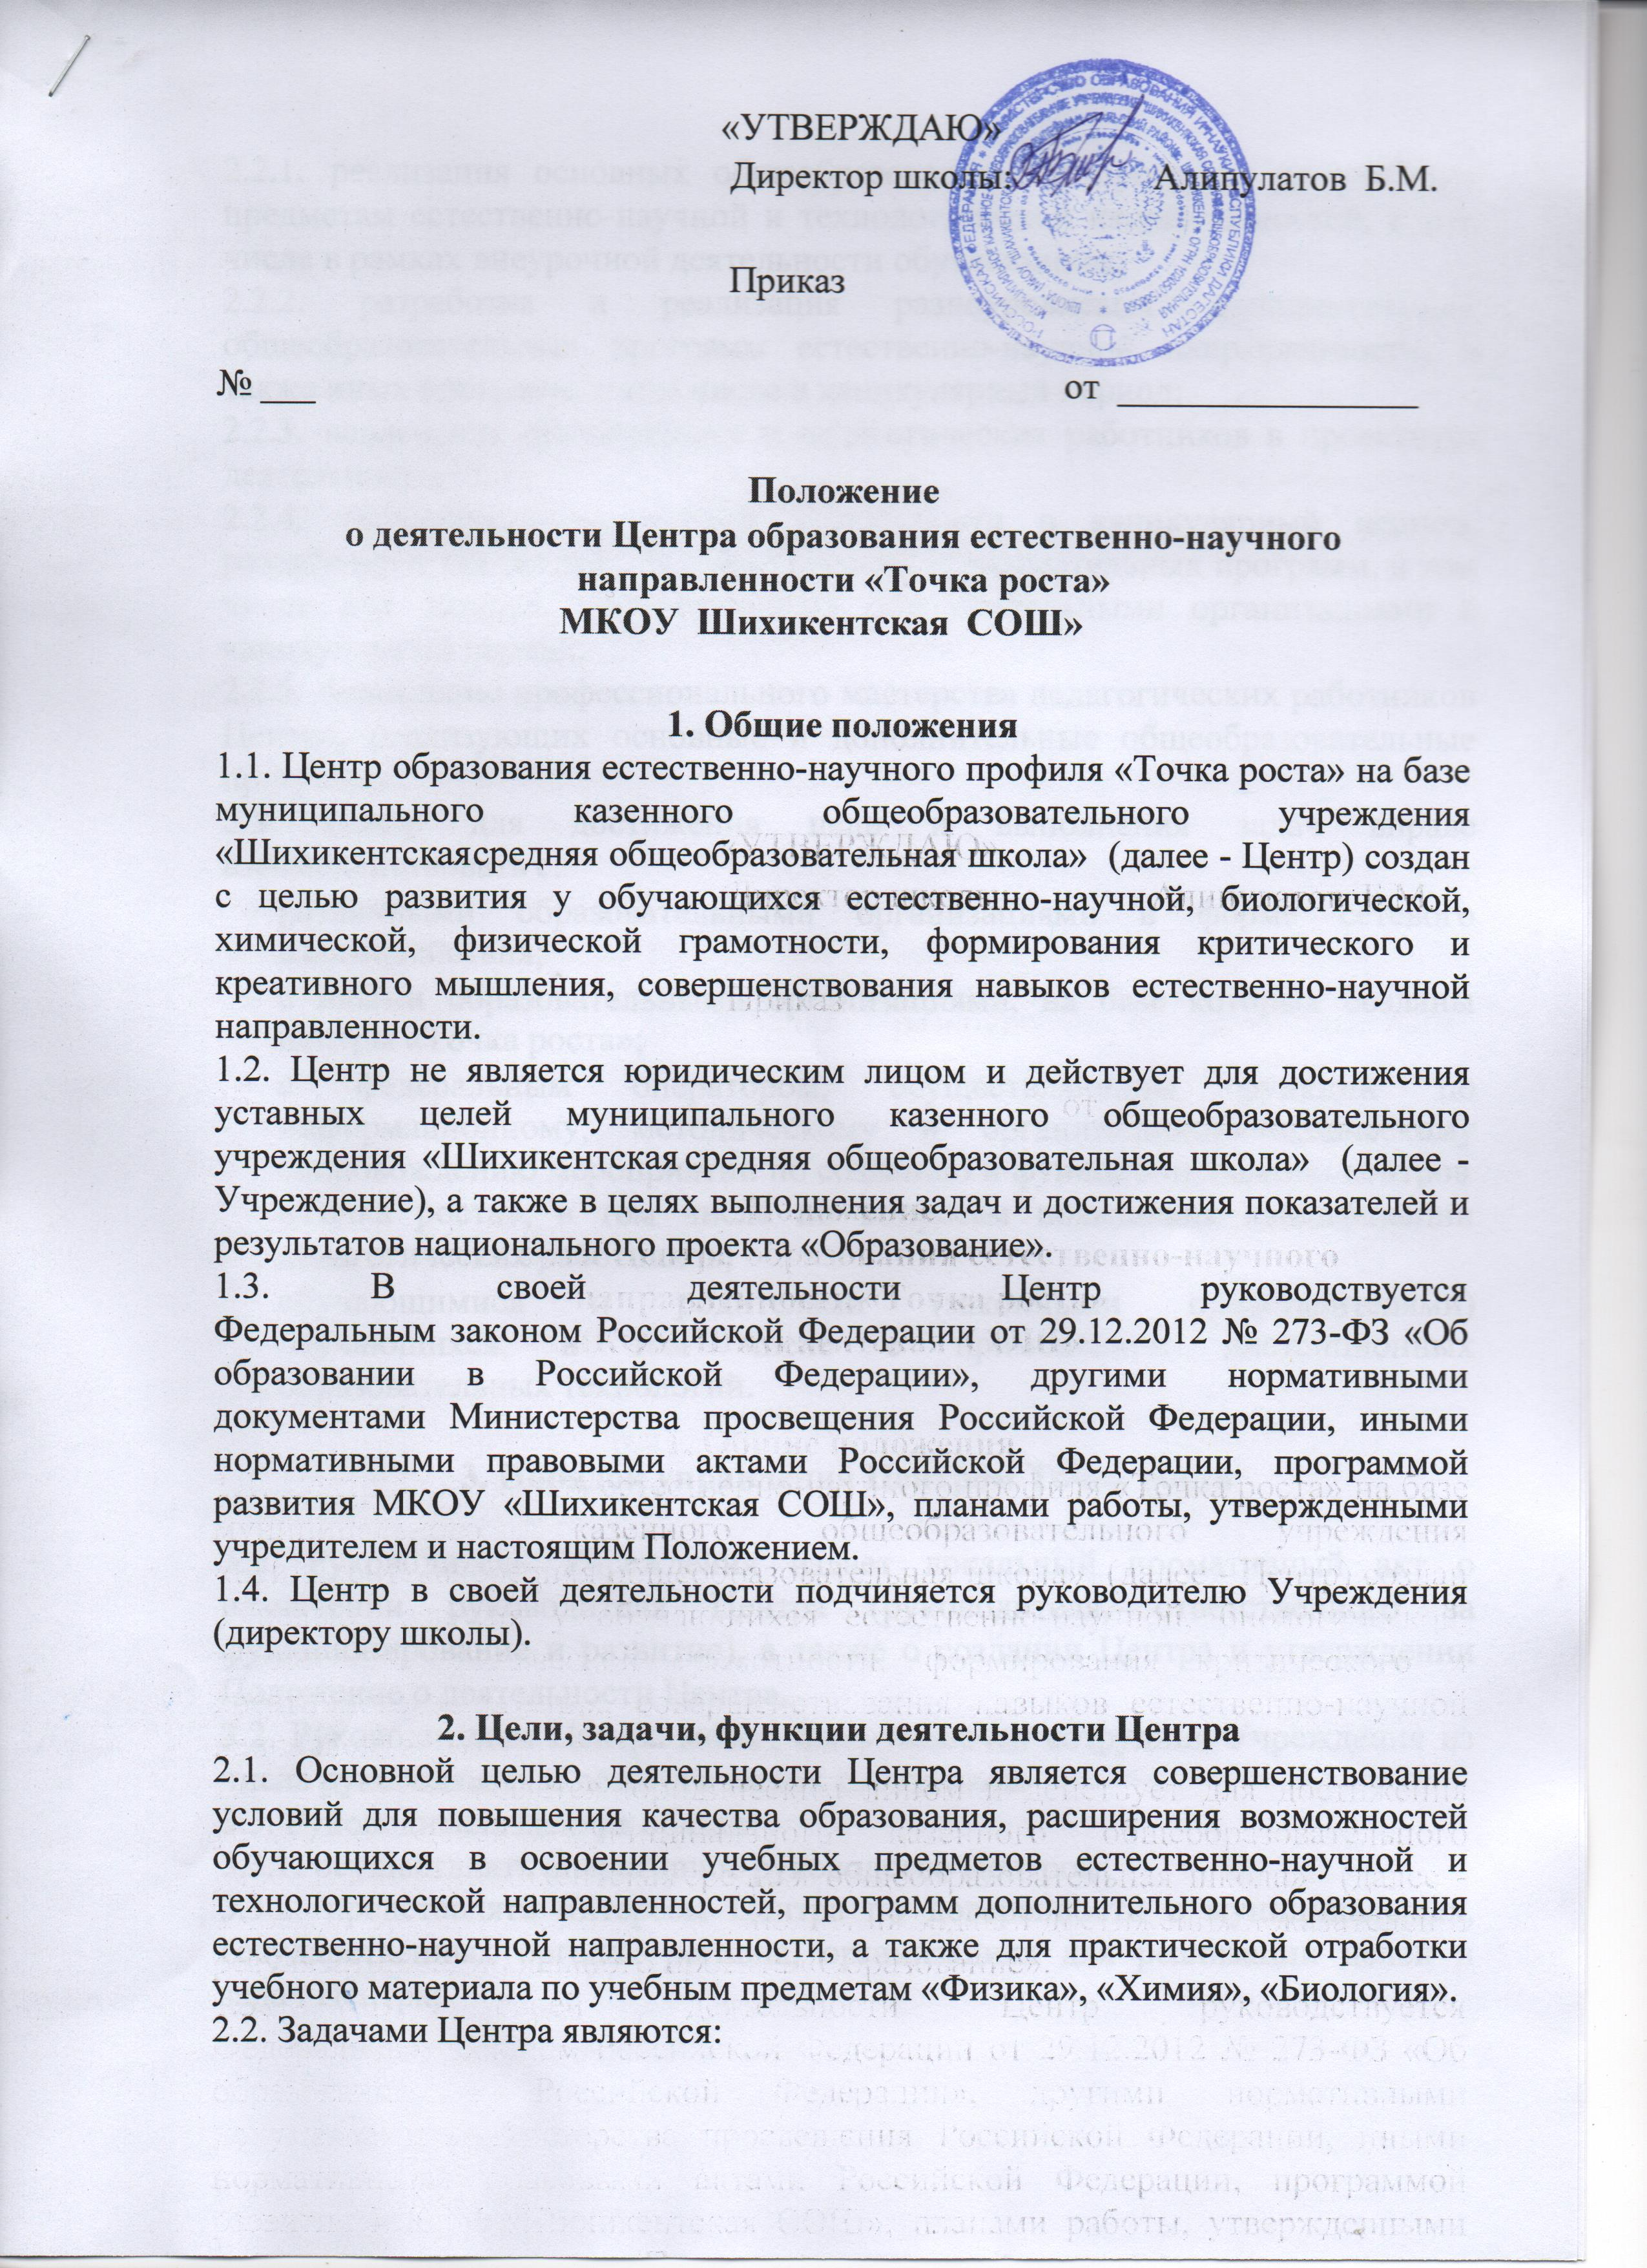

Директоршколы: Алипулатов Б.М.

Приказ

30.09.2022 г.

28 §2

№ ___ от ________________

# Положение

**о деятельности Центра образования естественно-научногонаправленности«Точкароста»**

# МКОУШихикентскаяСОШ»

## Общиеположения

* 1. Центр образования естественно-научного профиля «Точка роста» на баземуниципального казенного общеобразовательного учреждения«Шихикентскаясредняя общеобразовательная школа» (далее - Центр) создан с цельюразвитияуобучающихсяестественно-научной,биологической, химической, физической грамотности, формирования критического и креативногомышления,совершенствованиянавыковестественно-научнойнаправленности.
  2. Центрнеявляетсяюридическимлицомидействуетдлядостиженияуставныхцелеймуниципального казенного общеобразовательного учреждения«Шихикентскаясредняя общеобразовательная школа» (далее -Учреждение), а также в целях выполнения задач и достижения показателей ирезультатовнационального[проекта](https://sudact.ru/law/pasport-natsionalnogo-proekta-obrazovanie-utv-prezidiumom-soveta/)«Образование».
  3. В своей деятельности Центр руководствуетсяФедеральным[законом](https://sudact.ru/law/federalnyi-zakon-ot-29122012-n-273-fz-ob/) Российской Федерации от 29.12.2012 № 273-ФЗ «ОбобразованиивРоссийскойФедерации»,другиминормативнымидокументамиМинистерствапросвещенияРоссийскойФедерации,иныминормативнымиправовымиактамиРоссийскойФедерации,программойразвитияМКОУ«ШихикентскаяСОШ»,планамиработы,утвержденнымиучредителеми настоящим Положением.
  4. ЦентрвсвоейдеятельностиподчиняетсяруководителюУчреждения(директорушколы).

## Цели,задачи,функциидеятельностиЦентра

* 1. ОсновнойцельюдеятельностиЦентраявляетсясовершенствованиеусловийдляповышениякачестваобразования,расширениявозможностейобучающихсявосвоенииучебныхпредметовестественно-научнойитехнологической направленностей, программ дополнительного образованияестественно-научной направленности, а также для практической отработкиучебногоматериалапоучебнымпредметам«Физика»,«Химия»,«Биология».
  2. ЗадачамиЦентраявляются:
     1. Реализация основных общеобразовательных программ по учебным предметам естественно-научной направленности, в том числе в рамках внеурочной деятельности обучающихся;
     2. Разработка и реализация разноуровневых дополнительных общеобразовательных программ естественно-научной направленности, а также иных программ, в том числе в каникулярный период;
     3. вовлечение обучающихся и педагогических работников в проектнуюдеятельность;
     4. организация внеучебной деятельности в каникулярный период, разработка и реализация соответствующих образовательных программ, в том числе для лагерей, организованных образовательными организациями в каникулярный период;
     5. повышение профессионального мастерства педагогических работников Центра, реализующих основные и дополнительные общеобразовательные программы.
  3. Центр для достижения цели и выполнения задач вправе взаимодействовать с:
* Различными образовательными организациями в форме сетевого взаимодействия;
* с иными образовательными организациями, на базе которых созданы центры «Точка роста»;
* с федеральным оператором, осуществляющим функции по информационному, методическому и организационно-техническому сопровождению мероприятий по созданию и функционированию центров

«Точка роста», в том числе по вопросам повышения квалификации педагогических работников;

* обучающимися и родителями (законными представителями) обучающихся, в том числе с применением дистанционных образовательных технологий.

## ПорядокуправленияЦентромТочкароста

* 1. Руководитель Учреждения издает локальный нормативный акт о назначении руководителя Центра (руководителя, ответственного за функционирование и развитие), а также о создании Центра и утверждении Положение о деятельности Центра.
  2. Руководителем Центра может быть назначен сотрудник Учреждения из числа руководящих и педагогических работников.
  3. Руководитель Центра обязан:
     1. осуществлять оперативное руководство Центром;
     2. представлять интересы Центра по доверенности в муниципальных, государственных органах региона, организациях для реализации целей и задач Центра;
     3. отчитываться перед Руководителем Учреждения о результатах работы Центра;
     4. выполнять иные обязанности, предусмотренные законодательством, уставом Учреждения, должностной инструкцией и настоящим Положением.
  4. Руководитель Центра в праве:
     1. осуществлять расстановку кадров Центра, прием на работу которых осуществляется приказом руководителя Учреждения;
     2. по согласованию с руководителем Учреждения организовывать учебно-воспитательный процесс в Центре в соответствии с целями задачами Центра и осуществлять контроль за его реализацией;
     3. осуществлять подготовку обучающихся к участию в конкурсах, олимпиадах, конференциях и иных мероприятиях по профилю направлений деятельности Центра;
     4. по согласованию с руководителем Учреждения осуществлять организацию и проведение мероприятий по профилю направлений деятельности Центра;
     5. осуществлять иные права, относящиеся к деятельности Центра и не противоречащие целям и видам деятельности образовательной организации, а также законодательству Российской Федерации